# 西藏航空有限公司驻村工作队

# 工作简报

第4期

西藏航空驻香茂乡二村工作队 2017年4月20日

**四月党员固定日 宣贯“四讲四爱”主题教育实践活动知识**

自区党委提出在全区开展“两学一做”、“四讲四爱”主题教育实践活动以来，那曲地区高度重视，提前谋划，各项动员部署工作向前赶，各项主题教育实践活动提前开，为全地区“两学一做”、“四讲四爱”主题教育实践活动开好局、起好步奠定了坚实基础。

2017年4月20日，香茂乡多朋热卡村召开“讲党恩 爱核心、讲团结 爱祖国、讲贡献 爱家园、讲文明 爱生活”主题教育活动，为喜迎党的十九大主题教育实践活动动员部署会议，驻村工作队队员和全村146户村民参加了会议。

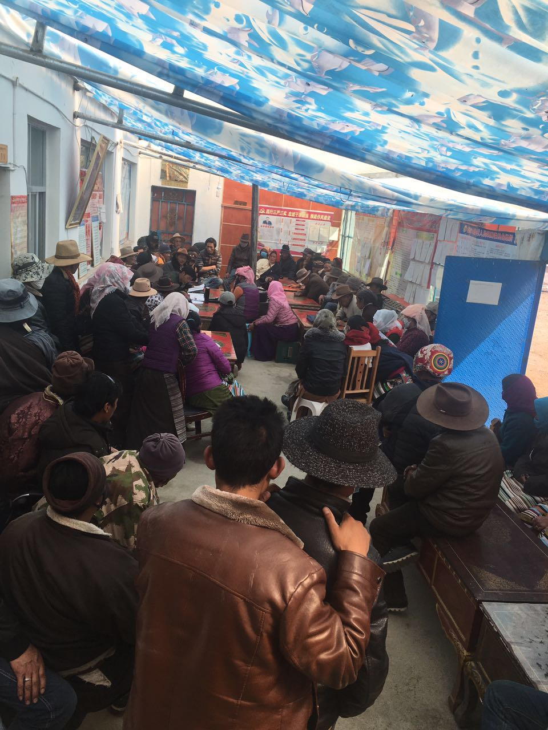

会议传达讲解了乡党委关于“两学一做”、“四讲四爱”喜迎党的十九大主题教育实践活动的实施方案，结合方案精神，对多朋热卡村“两学一做”、“四讲四爱”主题教育实践活动进行了动员部署，并细致地阐述了开展“两学一做”、“四讲四爱”主题教育实践活动，是全村内进一步深刻认识习近平总书记成为党中央的核心、全党的核心，是党的选择、人民的选择、历史的选择，要牢记党的恩情、党的领袖的恩情，懂得没有中国共产党的领导、没有社会主义制度，就没有今天的社会主义新西藏，就没有西藏各族人民今天的幸福生活;懂得只有社会主义才能发展中国，只有社会主义才能发展西藏的道理。

散会后，村书记索多组织村民举行拔河比赛和举石块的活动，村民积极参加，活动气氛热闹活泼。

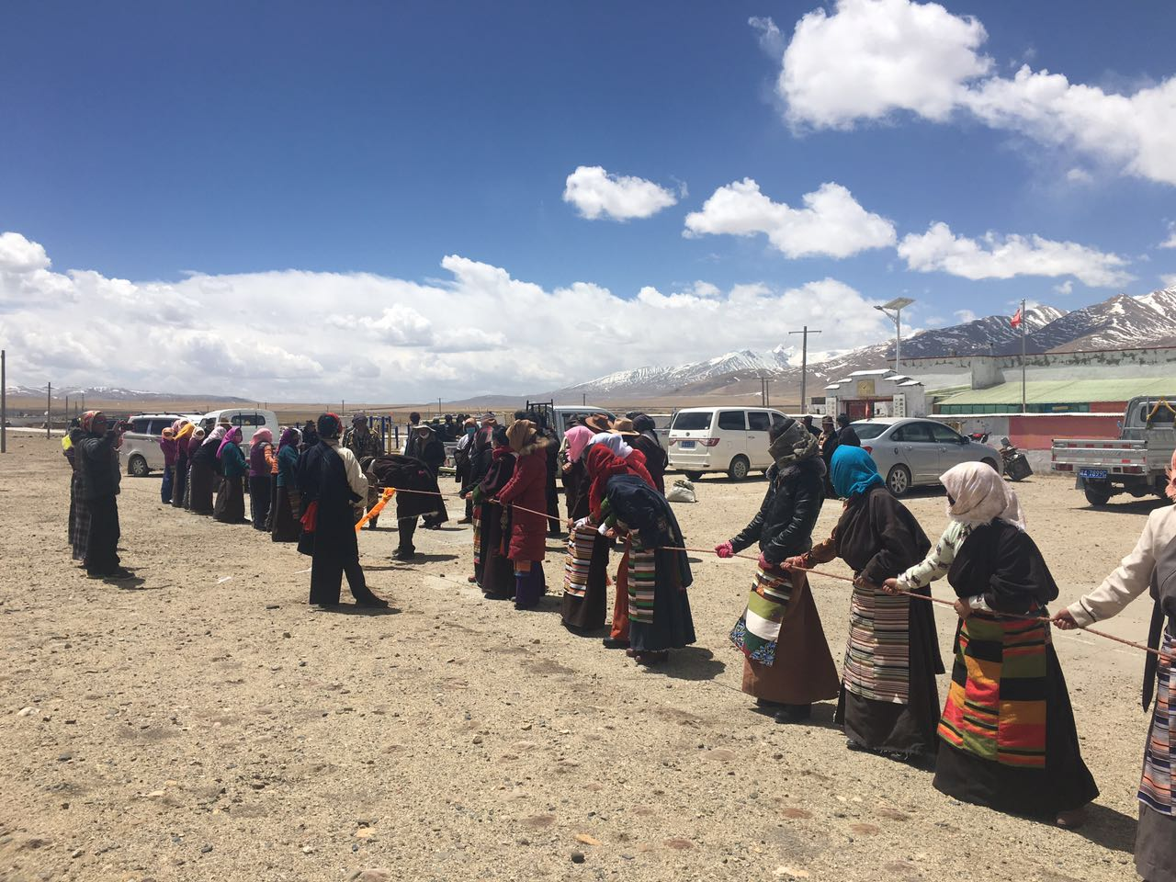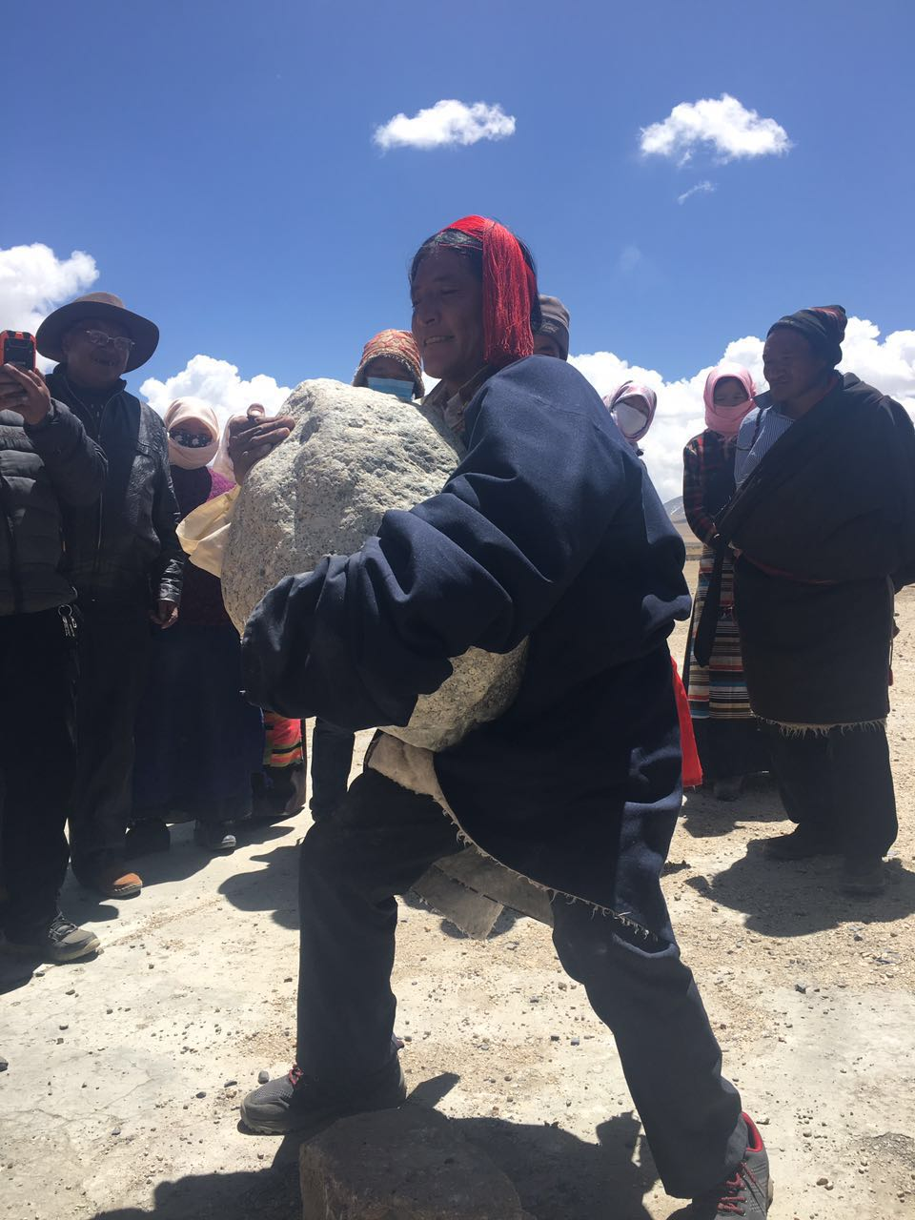

抄送：县人大办、县委办、县府办、县政协办、县组织部、县委宣传部、县强基办、县民政局。

西藏航空有限公司驻村工作队 2017年4月20日印发